Преподаватель: Буряченко И.В.

МДК 01.01 Конструкция, техническое обслуживание и ремонт

транспортного электрооборудования и автоматики

раздел 3 «Электрооборудование транспортных средств»

3ТЭМ 09.11.2021

ИНСТРУКЦИОННАЯ КАРТА

К ВЫПОЛНЕНИЮ ЛАБОРАТОРНОЙ РАБОТЫ №7

Тема ТО контактно-транзисторных регуляторов напряжения.

Учебная цель Изучить способы и приобрести практические навыки проведения работ по техническому обслуживанию контактно-транзисторных регуляторов напряжения.

Развивающая Развивать практические навыки при выполнении

цель практических заданий.

Воспитательная Воспитывать чувство гордости за избранную профессию,

цель стремиться получать новые знания самостоятельно.

Задача Способствовать формированию профессиональных компетенций после изучения нового лекционного материала.

Продолжительность

работы 80 минут.

Оборудование Регуляторы напряжения РР362 (с пробитым транзистором и с обрывом в цепи транзистора), с генератором Г221, Г271; испытательные стенды Е211, 532-2М, 532М, омметр, аккумуляторная батарея, пластинчатые щупы, набор инструментов слесаря.

Литература 1. Тимофеев Ю.Л., Тимофеев Л. "Лабораторный практикум по электрооборудованию автомобилей" .- М.Транспорт, 1988г.

2.Резник А.М. «Электрооборудование автомобилей» – М: Транспорт. – 256с.

3. Акимов С.В., Чижков Ю.П. «Электрооборудование автомобилей» - За рулем, -335 с.

Содержание работы

1. Проверка исправности транзистора и состояния контактов.

2. Принцип проверки транзистора.

3. Основные методики проверки и регулировки реле защиты.

Порядок проведения работы

1. Реле-регулятор подключают по схеме, которая изображена (рис. 30). При включении цепи и разомкнутого контактах К2 регулятора напряжения и контактах реле защиты лампа должна загореться. Если лампа не загорается, то транзистор закрытом или в его цепи имеется обрыв. Если при включении цепи замыкаются контакты регулятора напряжения или реле защиты, необходимо увеличить натяжение пружины до размыкания контактов. Затем поочередно замыкают контакты регулятора напряжения и реле защиты, нажимая на ​​их якорьки. Если при замыкании контактов лампа погаснет, транзистор исправен. Если лампа гаснет только при замыкании контактов реле защиты, транзистор исправен, а неисправность - в цепи регулятора напряжения или сильно окисленные контакты.

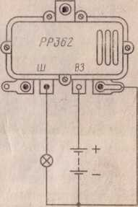

Рис.30 Проверка исправности транзистора РР 362.

1. Для проверки необходимо отпаять два вывода транзистора и проверить сопротивление переходов омметром (рис. 32). Омметр подключают поочередно к двум разным выводам транзистора. Если омметр показывает разное значение сопротивления тех же переходов при перемене местами проводов, то транзистор исправен. В неисправном транзисторе сопротивление между двумя выводами равна нулю или бесконечности.

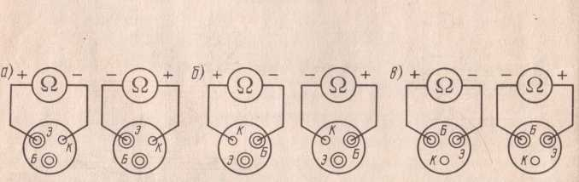

Рис. 32. Измерение сопротивления переходов транзистора: а — эмиттер-коллектор; б — база-коллектор; в — эмиттер-база

1. Реле защиты модернизированного РР362 проверяют по величине напряжения включения. Реле регулятор подключают по схеме (рис. 34) и плавно увеличивают напряжение с помощью реостата, в момент замыкания контактов по вольтметру определяют напряжение срабатывания реле защиты. Контакты должны замыкаться при напряжении 6,5 .... 7,5 В. Для увеличения или уменьшения напряжения включения реле защиты меняют натяжение пружины.

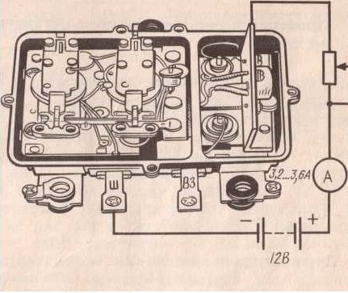

Рис. 34. Проверка модернизированного реле защиты РР362 на напряжение включения.

    С необходимой точностью реле защиты можно проверить подключив его обмотку сначала до трех аккумуляторов батареи (6В), а затем в четырех - (8В). Если контакты реле не замыкаются при 6 В и замыкаются при 8 В, реле защиты исправно и отрегулировано.

1. Установленные на стенде регулятор и генератор подключают к панелям 5 и 6, как показано на рис. 36. Рукоятку 3 (см. рис. 138) переключателя батарей устанавливают в положение «12». Рукоятку 7 переключателя омметра-тахометра устанавливают в положение «об/мин х 1000». Рукояткой 21 включают стенд, а рукояткой 16 — электродвигатель. Плавно поворачивая рукоятку 20, увеличивают частоту вращения ротора до 3000 мин-1 а рукояткой 22 увеличивают силу тока нагрузки до 0,5 величины контрольной нагрузки генератора.

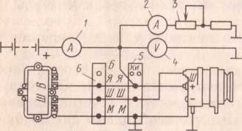

Рис. 36. Подключение реле-регулятора РР362 к стенду Э211.

Составление отчета

В отчетах произвести запись работ по ТО контактно-транзисторных регуляторов напряжения (согласно содержания работ).

**Отчет по лабораторной работе записать в рабочей тетради и прислать на электронный адрес: igorburyachenko26@mail.ru**

Срок выполнения 09.11.2021